Usazené (sedimentární) horniny - úlomkovité usazeniny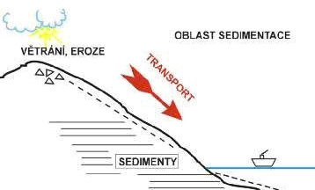

usazené (sedimentární) horniny: vznikají na zemském povrchu usazováním (sedimentací) zvětralých úlomků hornin

základní vývojová stadia sedimentárních hornin:
zvětrávání
přenos materiálu (transport)
ukládání materiálu (sedimentaci)
zpevňování materiálu (diagenezi)

podle způsobu vzniku dělíme usazené horniny do 3 základních skupin

1. úlomkovité: jsou tvořeny zpevněnými nebo nezpevněnými úlomky hornin a minerálů (např.: písky nebo zpevněné tmelem -> pískovce
2. chemické: vznikají rozpouštěním a krystalizací z roztoků
3. organické: vznikají z organických zbytků

ad 1. úlomkovité usazené horniny:

dělíme na: a) nezpevněné např. písky b) zpevněné např. pískovce

nezpevněné zpevněné
jíl jílová břidlice
slín slínovec
písek pískovec
štěrk slepenec

jíly - ukládání nejjemnějších částic na dně řek jezer a moří, výroba žáruvzdorných hmot, cihly, keramika

zpevněním jílu (tlakem nadloží) vzniká jílovec, zpevněním jílovců vznikají jílové břidlice

spraš - vápnitá jemnozrnná nažloutlá hlína, vznik čtvrtohory, na spraších se vyvíjí velmi úrodné půdy - černozemě

písek - nejrozšířenější nezpevněná hornina ( úlomky převážně křemene a jiných hornin), stavebnictví, vysoký obsah křemene -> sklářství

pískovec – je tvořen zrny písku spojenými nejčastěji vápnitým nebo železitým tmelem, velmi rozšířená hornina, stavební materiál, kamenické a sochařské práce (využití středočeského pískovce => např.: Karlův most, Prašná brána, katedrála sv.Víta, Pražský hrad)

štěrk – nezpevněná usazená hornina, uložení zejména na dně horních toků řek a při mořském pobřeží, obsahuje větší úlomky hornin a minerálů, stavebnictví

slepenec - je tvořen zpevněnými oblými valouny a oblázky štěrků

